املادة / كيمياء 2-3 |  | 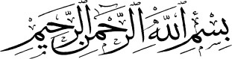 |  | اململكة العربية السعودية
الصف/ ثاني ثانوي – مسارات عام |  |  |  | وزارة التعليم
الزمن / ساعتان ونصف |  |  |  | إدارة التعليم بمنطقة ....................
العام الدراس ي / 12/. 1444/ه |  |  |  | .......................... التعليم مكتب
الفصل الدراس ي الثالث - الدور األول |  |  |  | .................................. ثانوية
املراجع | املصحح |  | املجموع كتابت ا |  | املجموع رقم ا | 3س | 2س | 1س
 | ................................ / أ |  | فقط
اسم الطالب / رقم الجلوس / ......................... رقم الشعبة / ....................

الســــؤال األول : اختراإلجــابة الصحيحـة :
نوع التفاعل التالي هو CH₃-CH₂OH H₂O + CH₂ = CH₂ |  |  |  | 1
د ) تفاعالت إضافة املاء | ج ) تفاعالت أكسدة | ب) تفاعالت الهدرجة | أ) تفاعل حذف املاء
الصيغة الجزيئية للبنزين هي : |  |  |  | 2
C₆h₆ ) د | C₈h₁₀ ) ج | C₆N₁₀ )ب | C₆h₇ )أ
الصيغة العامة لألمينات : |  |  |  | 3
r — N h ₂ ) د | r —X ) ج | r — O — r )ب | r — Oh )أ
يصنف املركب التالي Ch₂Ch₃ – O – Ch₃Ch₂ من مجموعة : |  |  |  | 4
د ) اإليثرات | ج ) األميدات | ب) الكحوالت | أ) الكيتونات
تسمى التفاعالت التي تربط فيها املونومرات مع ًا بـــ: |  |  |  | 5
د ) تفاعالت البلمرة | ج ) تفاعالت الحذف | ب) تفاعالت االستبدال | أ) تفاعالت التكثف.
بروتين ينقل األكسجين في الدم من الرئتين الى جميع اعضاء الجسم : |  |  |  | 6
د) الهيمو جلوبين | ج) الكيراتين | ب) الكوالجين | أ) األنسولين
ينص على ان الحجوم املتساوية من الغازات تحتوي على العدد نفسه من الجسيمات عند نفس الضغط ودرجة الحرارة هو : |  |  |  | 7
د) شارل | ج) األحماض األمينية | ب) البروتينات | أ) مبدأ افوجادرو
اذا كان حجم غاز عند ضغط kPa 99.0 هو mL 300.0 وأصبح الضغط kPa 188.0 فإن الحجم الجديد هو : |  |  |  | 8
100.9 ml )د | 200.9 ml )ج | 15.9 ml )ب | 157.9 ml )أ
بوليمر حيوي يحتوي على النيتروجين ويقوم بتخزين املعلومات الوراثية ونقلها : |  |  |  | 9
د) األحماض الدهنية | ج) الليبيدات | ب) البروتينات | أ) الحمض النووي
هيدروكربونات تحتوي على األقل رابط ثنائية واحدة بين ذرات الكربون هي : |  |  |  | 10
د) هاليدات األلكيل | ج) األلكاينات | ب) األلكانات | أ) األلكينات

1
اقلب الورقة لبقية األسئلة

السؤال الثاني :
أ) اخترمن املصطلحات العلمية ما يناسب العبارات التالية :
( البوليمرات –الكربوهيدرات – الكيرالية – البروتينات– قانون بويل – الستيرويدات )
املصطلح العلمي | العبارة | م
............................... | خاصية يوجد فيها الجزيء في صورتين إحداهما تشبه صورة اليد اليمنى واألخرى تشبه صورة اليد اليسرى . | 1
............................... | بوليمرات عضوية تتكون من أحماض أمينية مرتبطة مع ًا بترتيب معين . | 2
............................... | حجم كمية محددة من الغاز يتناسب عكسي ًا مع الضغط الواقع عليه عند ثبوت درجة الحرارة. | 3
............................... | جزيئات كبيرة تتكون من العديد من الوحدات البنائية املتكررة . | 4
............................... | ليبيدات تحتوي تراكيبها على حلقات متعددة. | 5
ب) أسئلة اإلجابات القصيرة :
-1 ماهي املركبات املسؤولة عن الكثير من الروائح املميزة للمخلوقات امليتة , واملخلوقات املتحللة ؟
...........................................
-2ماهي املركبات التي توجد في كثير العطور والنكهات الطبيعية وفي الفواكه واألزهار ؟ ( املجموعة الوظيفية )
...........................................
-3 ما هو املركب العضوي الذي يصنف من األميدات ويستعمل في صناعة األسمدة الزراعية وغذاء للماشية واألغنام ؟
...........................................
-4 يصنف من السكريات االحادية ويعرف بسكر الفاكهة ويوجد في معظم الفواكه؟
...........................................
ج - ما حجم الوعاء الالزم الحتواء 0.06 مول من غازالنيتروجين N₂ في الظروف املعيارية STP ؟
......................................................................................................................................................................................................................................
......................................................................................................................................................................................................................................
اقلب الورقة لبقية األسئلة

2

السؤال الثالث :
أ) ضع اإلشارة )🗸( أمام العبارة الصحيحة واإلشارة )🗴( أمام العبارة الخاطئة :
العالمة | العبارة |  |  |  | م
.............. | يستخدم االيثانول في الطب بسبب فاعليته بوصفه مطه ًرا . |  |  |  | 1
.............. | يمكن فصل النفط إلى مكوناته عن طريق عملية التقطير التجزيئي . |  |  |  | 2
.............. | الهيدروكربونات مركبات عضوية تتألف من عنصري النيتروجين والهيدروجين فقط . |  |  |  | 3
.............. | الوحدة األساسية لبناء البروتينات هي األحماض الدهنية . |  |  |  | 4
.............. | حجم املول الواحد من أي مادة غازية يشغل حجما في الظروف املعيارية STP L 44.2 |  |  |  | 5
ب ) أملئ الفراغات بما يناسبها من أسماء املركبات التالية :
كلوروميثان - إيثان أميد – بيوتانون حلقي – إيثانال – كلوروبنزين – حمض اإليثانويك – ايثيل ميثيل إيثر – -2 بيوتانول
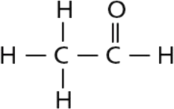 |  | 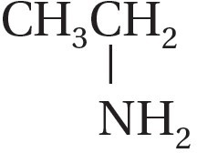 | 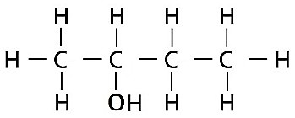 | 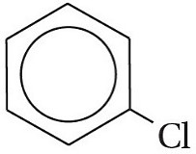
........................................................... |  | ............................................... | ............................................... | ......................................
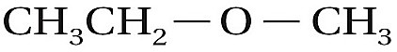 |  | 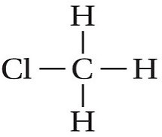 | 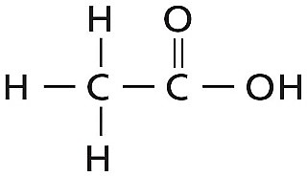 | 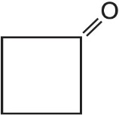
....................................................... |  | ............................................. | ............................................... | ......................................

ج ) أ كمل الجدول بما يناسبه من العبارات التالية للمقارنة بين الحمض DNA والحمض RNA
رايبوز | ديوكس ي رايبوز |  | شريط واحد
يخزن املعلومات الوراثية | يساعد في بناء البروتين |  | لولب ثنائي
RNA |  | DNA |  | وجه املقارنة
....................................................... |  | ....................................................... |  | نوع السكر
....................................................... |  | ....................................................... |  | الشكل
....................................................... |  | ....................................................... |  | الوظيفة

انتهت األسئلة , اسأل هللا لك التوفيق والنجاح .
...................................... /أ

3

